Síťové piškvorky

* Jedná se o server - klient aplikaci, tudíž se celá aplikace skládá ze dvou částí: klienta a serveru

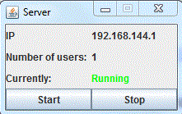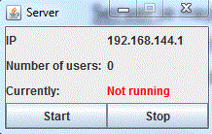**Server** je napsán minimalisticky, pro zapnutí serveru stačí zapnout aplikaci a po načtení okna zmáčknout tlačítko Start. Server pak lze vypnout zmáčknutím tlačítka stop. V průběhu běhu serveru můžete sledovat počet aktuálně přihlášených uživatelů.

IP adresa serveru

1 klient připojený

Server online

Server offline

Pokud budete chtít některého uživatele přidat/odebrat, tak potom přidejte/odeberte příslušný řádek ze souboru passwd (formát: username:password).

**Klient**

* 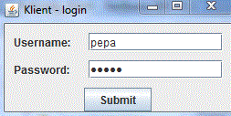Po spuštění klienta se Vám zobrazí jednoduché přihlašovací okno se dvěma políčky a jedním tlačítkem. Po zadání uživatelského jména a hesla a zmáčknutím tlačítka „Submit“ se Vám v případě, že jste zadali špatné přihlašovací údaje (popřípadě jste zadali správné, ale na některém jiném počítači už je na Váš účet přihlášený někdo jiný nebo není zapnutý server) zobrazí okno oznamující neúspěch.
* V případě, že vše proběhlo v pořádku (správné přihlašovací údaje + jediný uživatel) se Vám zobrazí další okno. Toto okno je už o krapet složitější. Je na něm zobrazen počet aktuálně přihlášených uživatelů (bez Vás), dále pak pod sebou zobrazeni příslušní uživatelé. Vpravo od každého z nich se pak nachází tlačítko „Challenge“. Pomocí tohoto tlačítka můžete vyzvat soupeře na zápas.

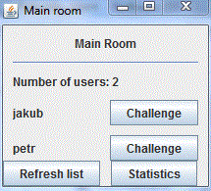

Vyzvat protihráče

* V případě, že někoho vyzvete tak můžou nastat principiálně pouze dvě možnosti:
  + Soupeř Vaši žádost odmítne, popřípadě už s někým hraje. Pak se Vám zobrazí okno indikující, že s tímto uživatelem momentálně hrát nebudete.

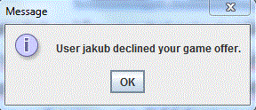

* + Soupeř zatím s nikým nehraje a s Vaší žádost souhlasí -> pak se otevře nové okno určené pro samotnou hru.

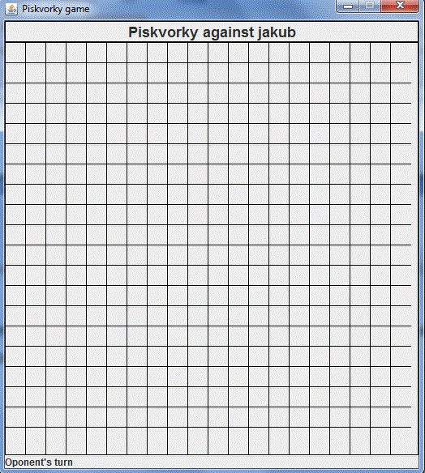

Na tahu je protihráč

* Toto okno obsahuje hlavní hrací plochu. Pokud jste na tahu (v levém dolním rohu nápis „It’s your turn”), pak můžete na hrací plochu umístit svůj křížek. Hraje se podle klasických piškvorkových pravidel – tj. pět vedle sebe vyhrává). Pro ukončení hry (ať už po výhře/prohře, tak i pro vzdání se) klikněte na pravý horní křížek, jako kdybyste chtěli aplikaci ukončit.
* Tlačítko „Refresh list” slouží k aktualizaci seznamu možných protihráčů.



* A tlačítko „Statistics” pak k zobrazení statistiky. Ta na začátku zobrazuje celkový počet Vašich výher, remíz a proher. Celé to pak znázorňuje koláčový graf. V pravém sloupečku pak ukazuje nejlepší tři hráče a to takové, že získali nejvíce bodů a poté ty, co mají nejlepší procentuální úspěšnost.

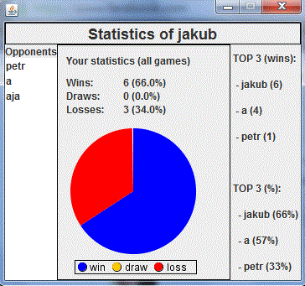

* V levém sloupečku jsou pak zobrazeni ti hráči, s kterými jste odehrál alespoň jednu hru. Po kliknutí na jméno daného hráče se zobrazí statistika velmi podobná té úvodní, jen s tím rozdílem, že se budou všechny výsledky vztahovat pouze k partiím odehraným s daným protihráčem.

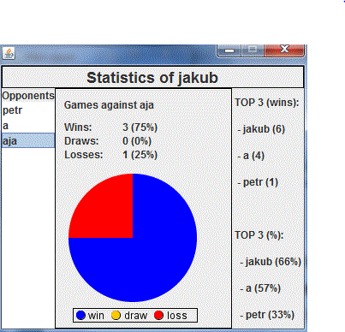

* Pro ukončení programu musíte ukončit hlavní nabídku (tu, kde se Vám zobrazují možní soupeři). Pokud v ní nejste, tak kliknutím na křížek se k ní vždy dostanete (ať už z partie nebo statistiky).